1 - Digite “VPN” na caixa de pesquisa do windows 10
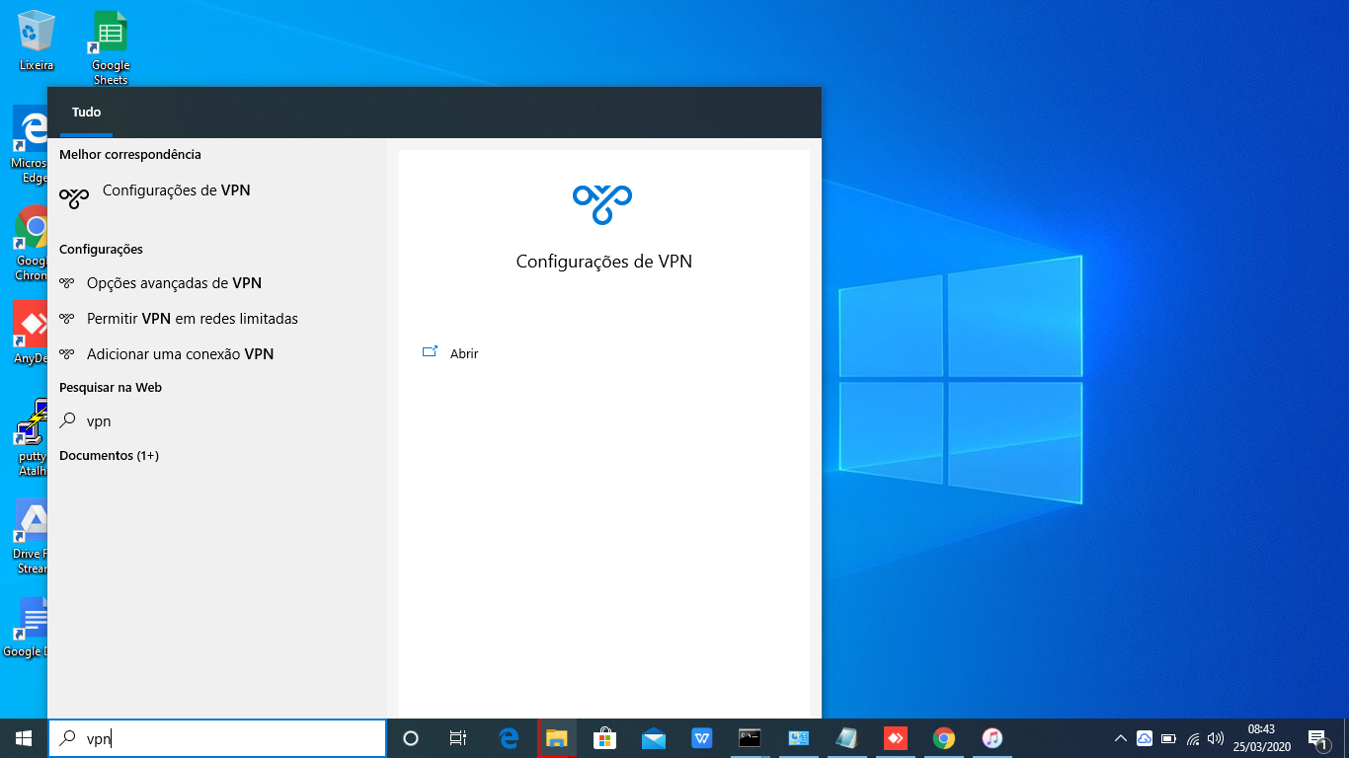
2 - Vá em “configurações de VPN”
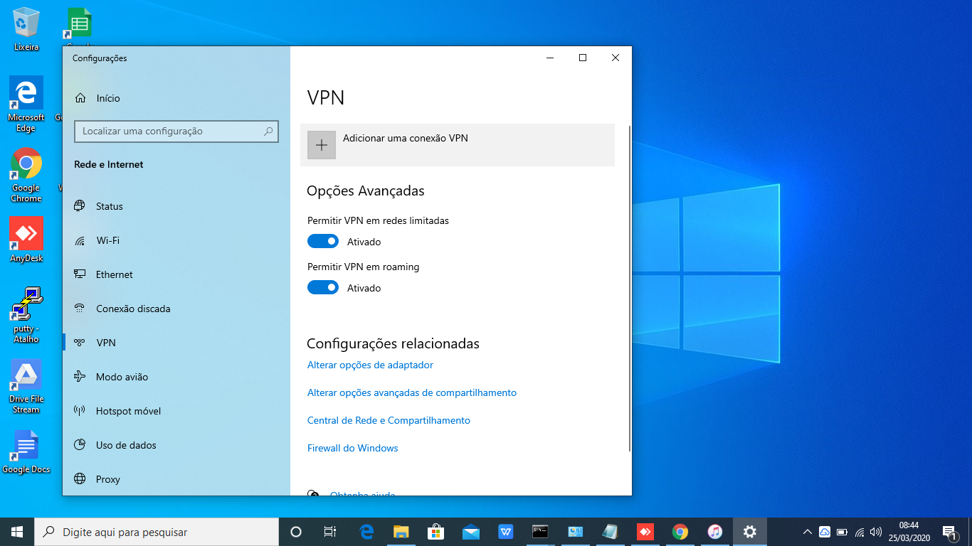

3 - “Adicionar uma conexão VPN”
4 - Inserir os dados descritos na imagem
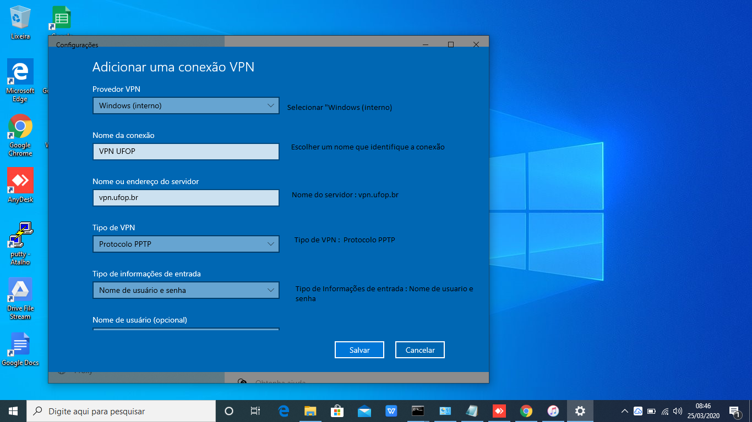
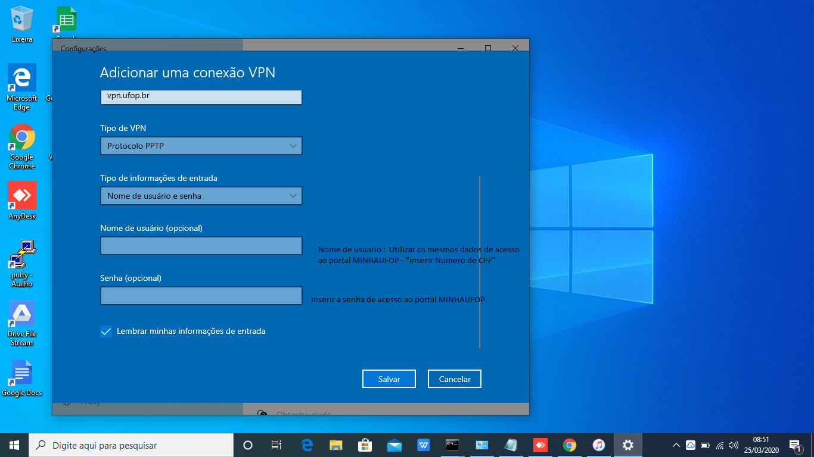
5 - Inserir os dados da VPN
5.1 - Provedor VPN : Windows interno.
5.2 - Nome da conexão : Escolha um nome para a conexão : VPN Ufop.
5.3 - Nome ou endereço do servidor : vpn.ufop.br.
5.4 - Tipo de VPN : Protocolo PPTP.
5.5 - Tipo de informação de entrada : Nome de usuario e senha.
5.6 - Nome de usuário : inserir os dados de acesso ao portal MINHAUFOP.
5.7 - Senha ( opcional ) : Inserir a senha do portal MINHAUFOP

